未成年人退款2.0版本
回目录链接：虾淘新版后台操作指南目录
【虾淘工单操作标准sop指南】

外部文档平台，请注意保密

1级工单类型：未成年人退款

一.确定用户提交的工单类型是否正确

工单类型定义：
用户在购买商品后，表明是未成年（18周岁以下），需要进行未成年退款。

判断工单提交正确标准：
反馈工单的内容中，有未成年人退款相关意思表达即可。如果未表达未成年人的情况，请参售后工单的重新定位和分类进行重新分类处理。

例：
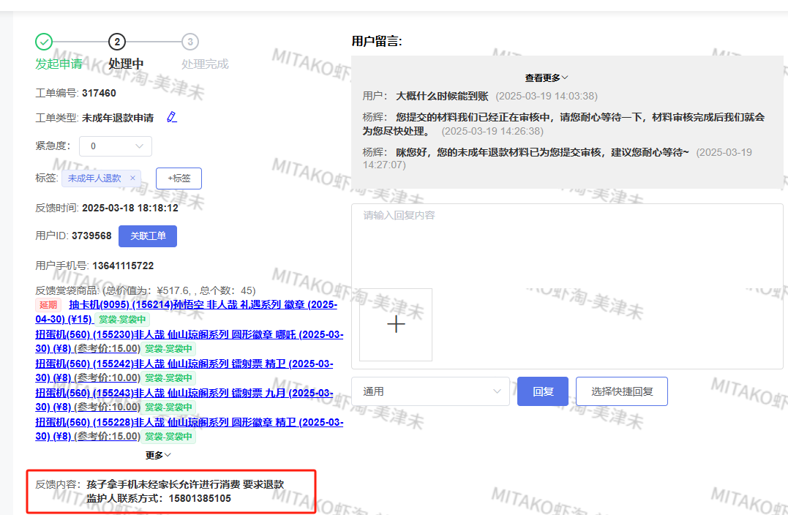

如发现工单提交类型错误，修改方法：
举例：如用户反馈问题非快递物流异常/无物流，根据用户实际反馈的问题重新选择正确的工单类型：点击图示中的小铅笔进行修改。
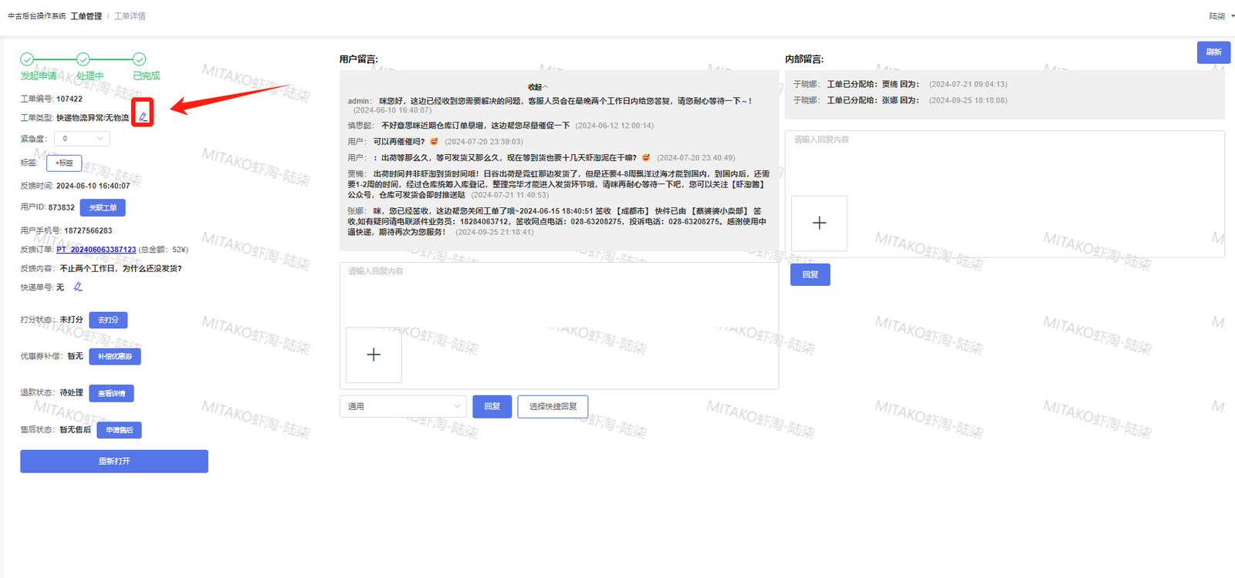
再根据用户实际反馈的问题选择正确的工单，选择好工单类型后点击确认
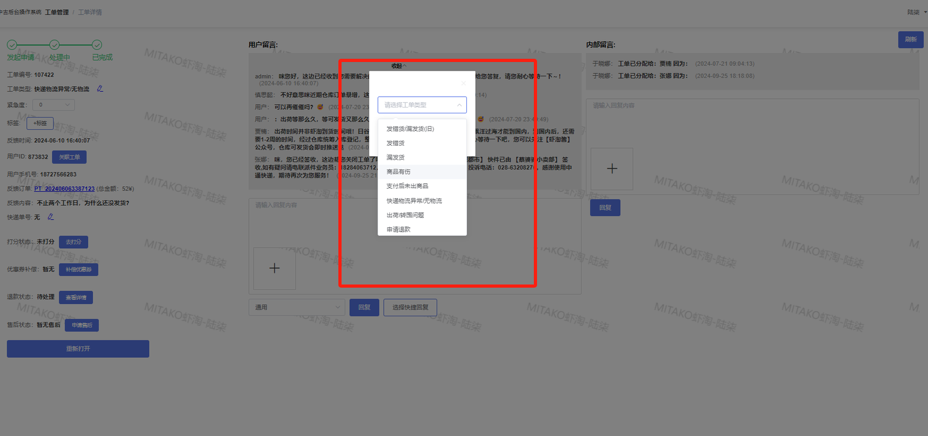

二.开启工单处理
用户一旦提交未成年退款工单，账号的发货/购买/换换/福利房等功能将会直接禁用，只能使用工单功能
点击工单详情，左侧下方按钮，“开始处理”
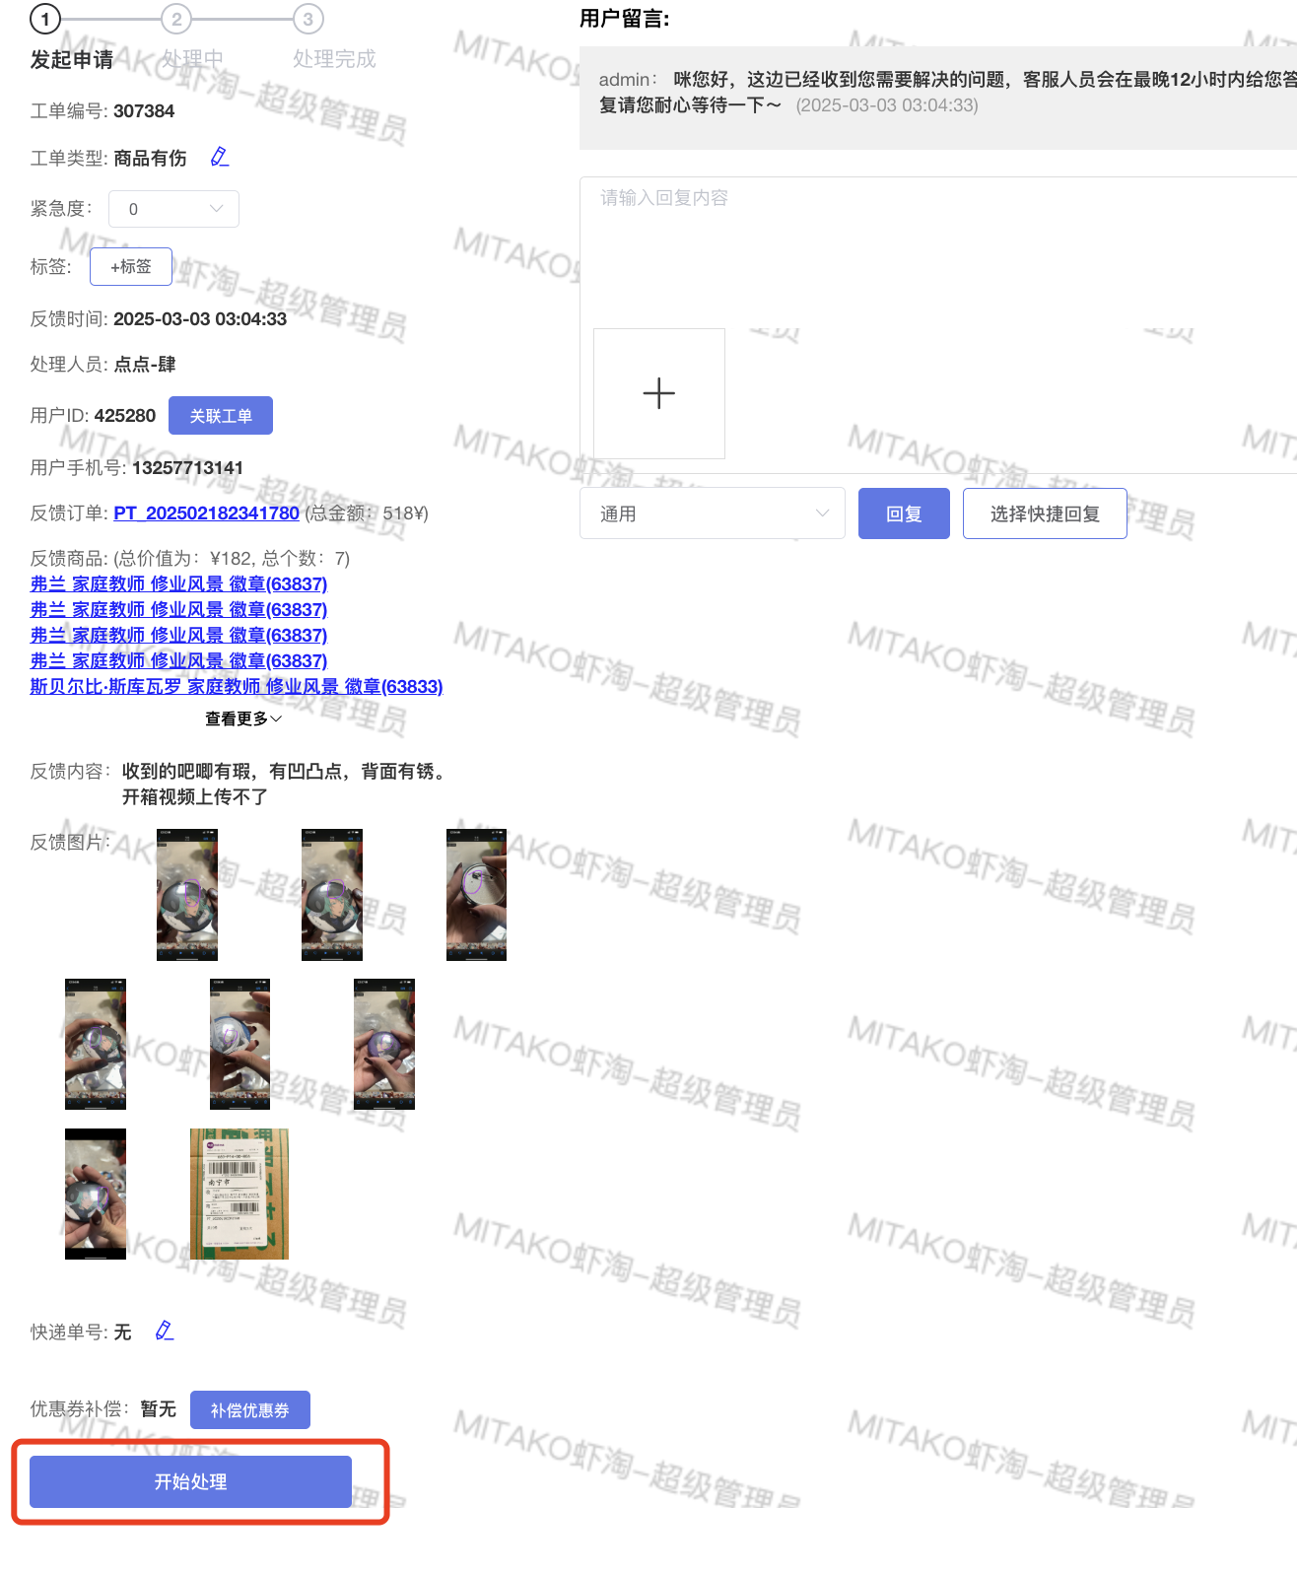

三.具体处理步骤：
用户在申请未成年退款工单前，创建工单页面前均已完整向用户说明需提供的相关材料
创建工单页面：
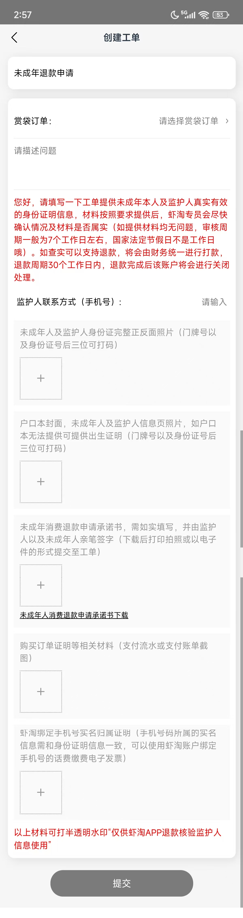
材料要求（不论遇到用户什么情况，以下材料都是必须提交的，若有额外可能需要佐证补充的内容材料可以提交答疑询问）：
- 未成年人及监护人身份证完整正反面照片(门牌号以及身份证号后三位可打码)
- 户口本户主页，未成年人及监护人信息页照片，如户口本无法提供可提供出生证明(门牌号以及身份证号后三位可打码)
- 未成年消费退款申请承诺书，需如实填写，并由监护人以及未成年人亲笔签字(下载后打印拍照或以电子件的形式提交至工单)
- 购买订单证明等相关材料(支付流水或支付账单截图
- 虾淘绑定手机号实名归属证明(手机号码所属的实名信息需和身份证明信息一致，可以使用虾淘账户绑定手机号的话费缴费电子发票)
发票注意点：
① 发票绑定人必须和用户提供的监护人一致，例发票绑定人为a，则用户提供的监护人也必须为a。如用户提供的监护人为b，需引导用户补充a的相关材料（身份证，户口本页信息）
② 发票的备注栏内需能看到用户购物的手机号，示例：
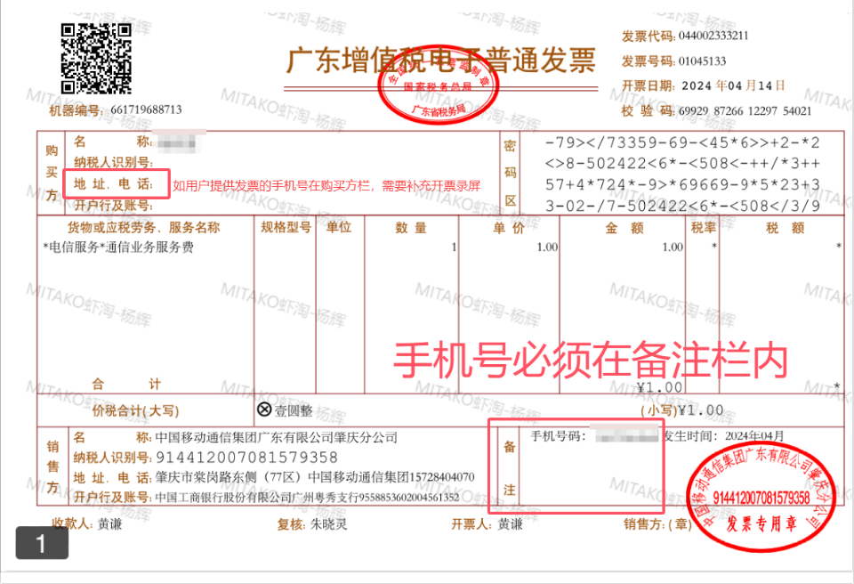
③主副卡发票：如用户购物绑定手机号为副卡，发票只能提供主卡，坐席需向用户索要主副卡关系证明以及开票录屏

注意事项：
平台账号手机号持有人实名若非未成年监护人，需补充提供居委会盖章证明或派出所盖章证明
如用户说明未成年人没有身份证，可以使用未成年人的户口本信息页或出生证明代替
姐姐/哥哥非法定监护人 需要用户补充监护人的身份证/户口本页信息

简易流程图

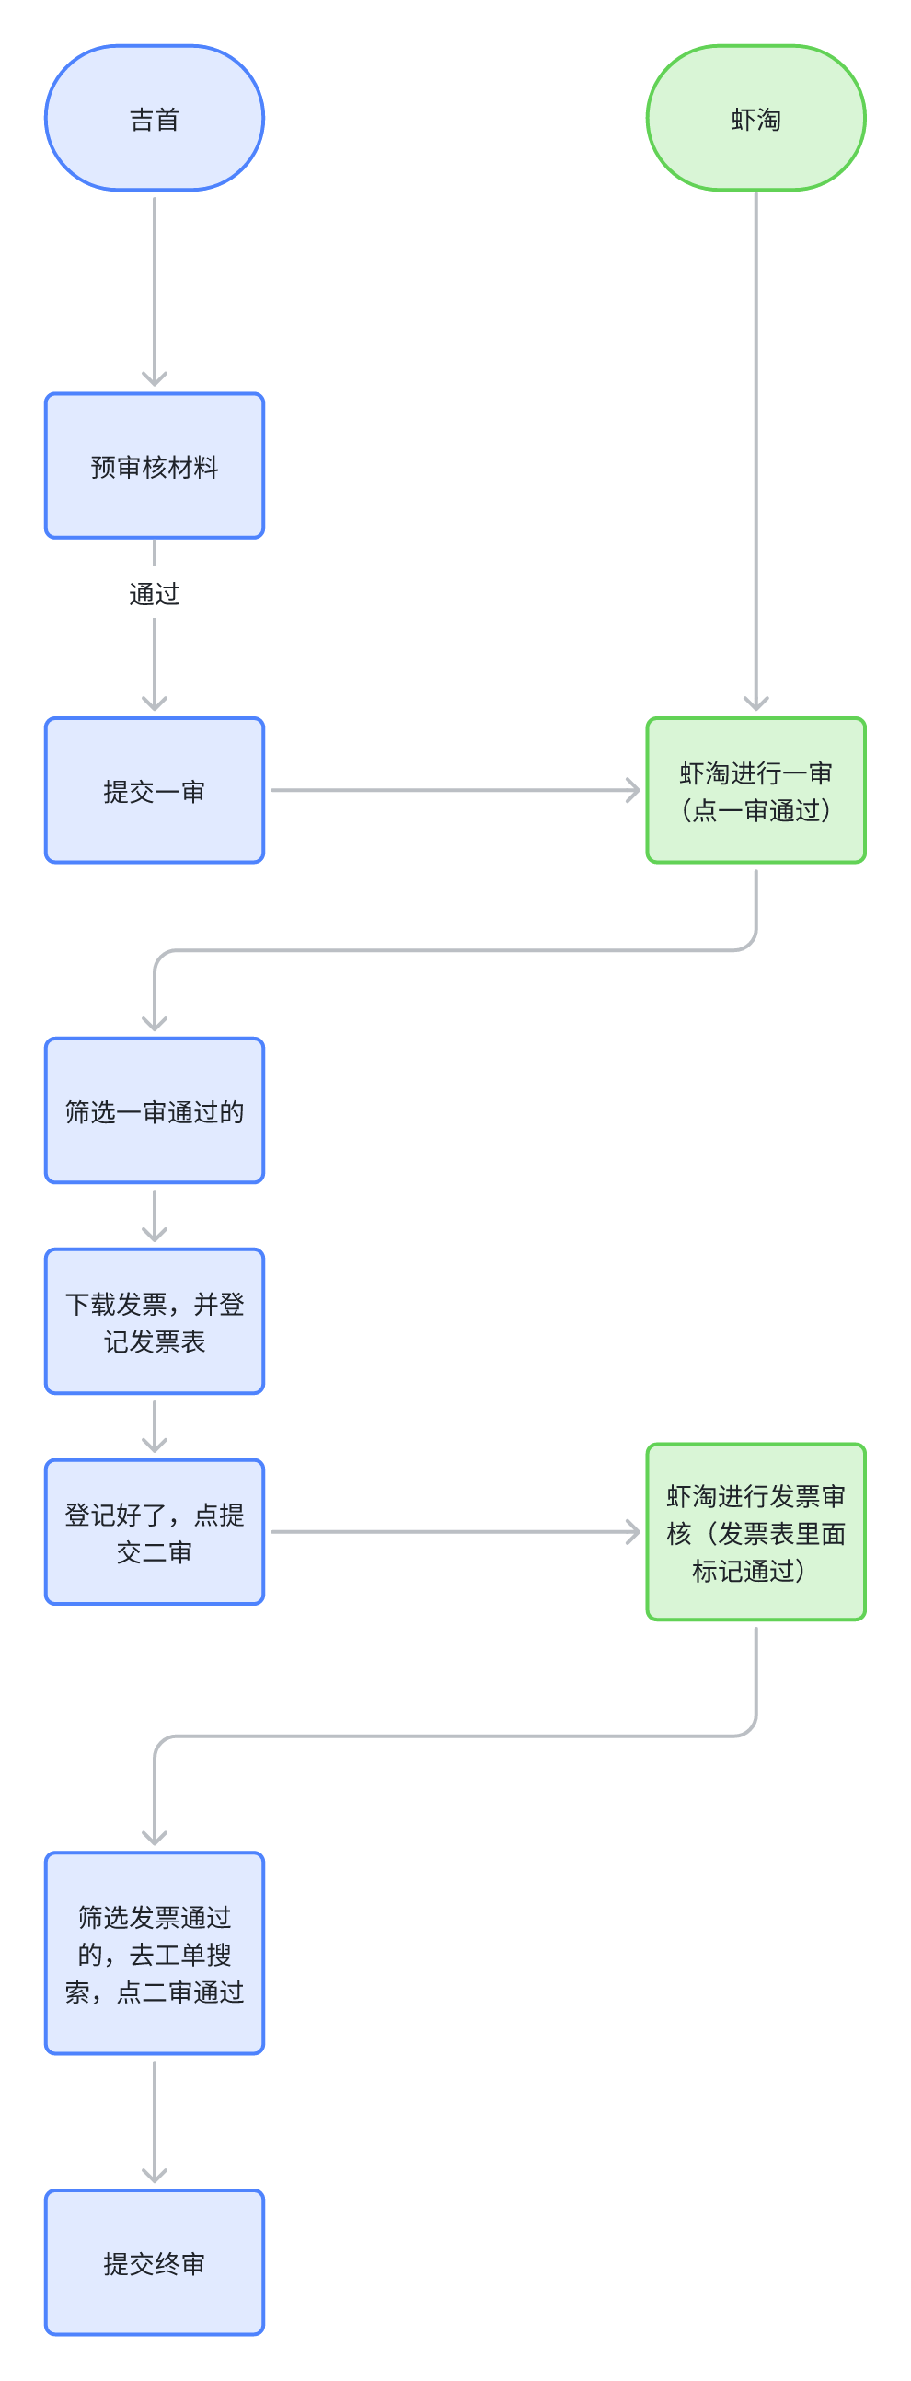

第一步：坐席初审
- 如有部分材料不符合上述材料要求，根据具体需要补充材料回复：
咪，您的（材料名称）缺失/不清晰/或其他原因 未能通过审核，请按要求提供对应的证明材料哦～
- 如果全部的材料都符合要求，回复：需要和您核实确认您未成年退款申请的金额，目前核实到您提交的金额为XXX元（根据用户提交工单商品的金额），您是否确认已申请全部未发货订单，审核通过退款完成后平台账号将注销，届时无法再次提交未成年退款申请，若您确认无误，烦请您回复：已确认。

工单商品总金额查看方法：工单详情左侧“反馈赏袋商品”字样旁。
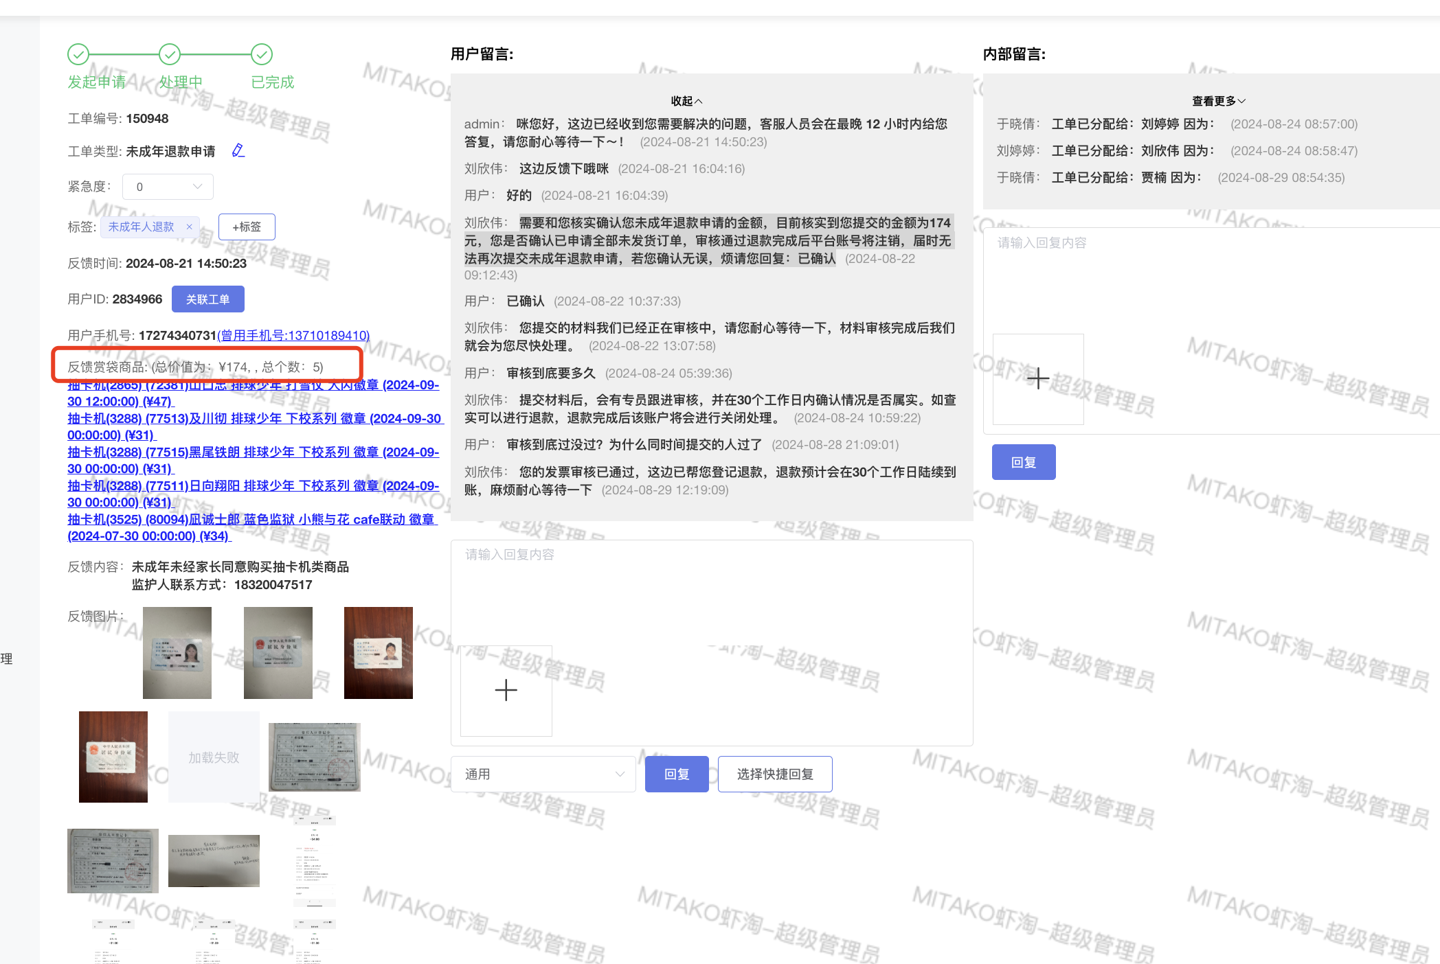

第二步：坐席提交一审，转为答疑一审
如果用户提供材料无误，且初步审核通过，用户回复：已确认后
您提交的材料我们已经正在审核中，请您耐心等待一下，材料审核完成后我们就会为您尽快处理。
同时点击【提交一审】，未成年退款进入一审阶段，同时工单点击挂起。
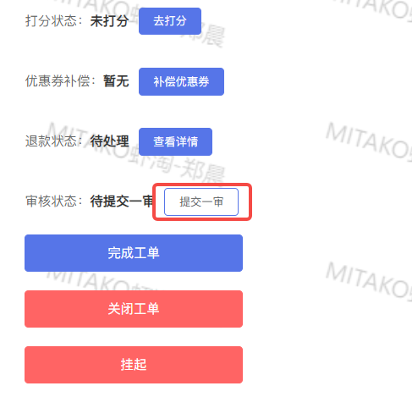

分一审通过和未通过
【提交一审】后，由答疑进行一审
①如一审没有问题的情况下，由答疑点击【提交二审】
协管在【未成年退款审核状态—等待二审】内收集用户上传未成年退款工单内的电子发票上传在【未成年发票审核表】等待专员统一进行发票审核。
您提交的材料我们已提交二审，请您耐心等待一下，材料审核完成后我们就会为您尽快处理。
回复完后工单点击挂起。
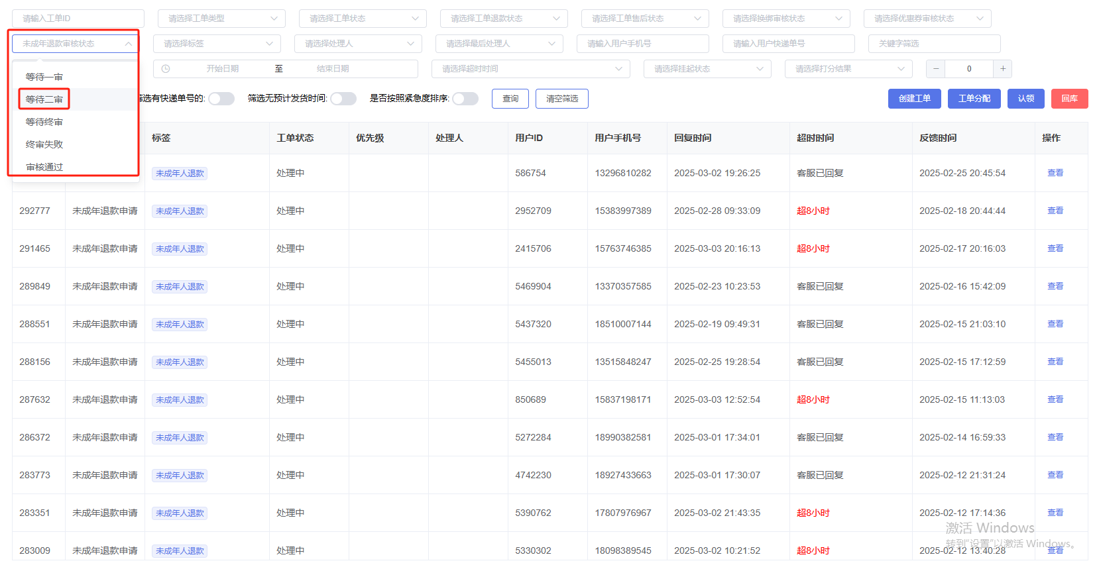
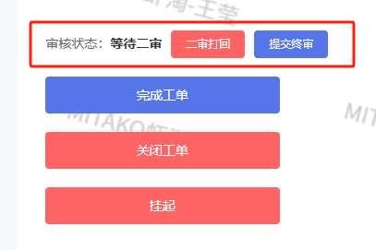

②如一审出现问题，本部答疑会将一审打回，并说明打回一审的原因
打回原因例：材料不全，发票备注栏没有号码，材料无法证实等
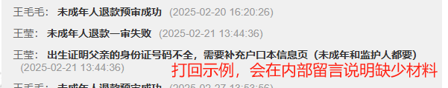
一审打回后，未成年退款工单会重新转为【待提交一审】状态，坐席需根据答疑留言重新向用户索要相关材料，用户再次补充后，坐席初步审核无问题，再次将工单点击【提交一审】

再次将工单转为一审后，本部答疑重新进行一审，如没有问题，工单可正常进入二审阶段，即提交发票审核。
【强调：二审为本部答疑提交】

第四步：未成年退款工单状态为【等待二审】
发票收集周期：发票施行一周一查验，协管截止每周日收集【等待二审】阶段的发票并登记至表内，答疑隔日周一查验完成
协管将未成年退款工单【等待二审】阶段用户所提供的发票，登记至当月登记表内的【未成年发票审核登记】

将发票登记至当月登记表内：
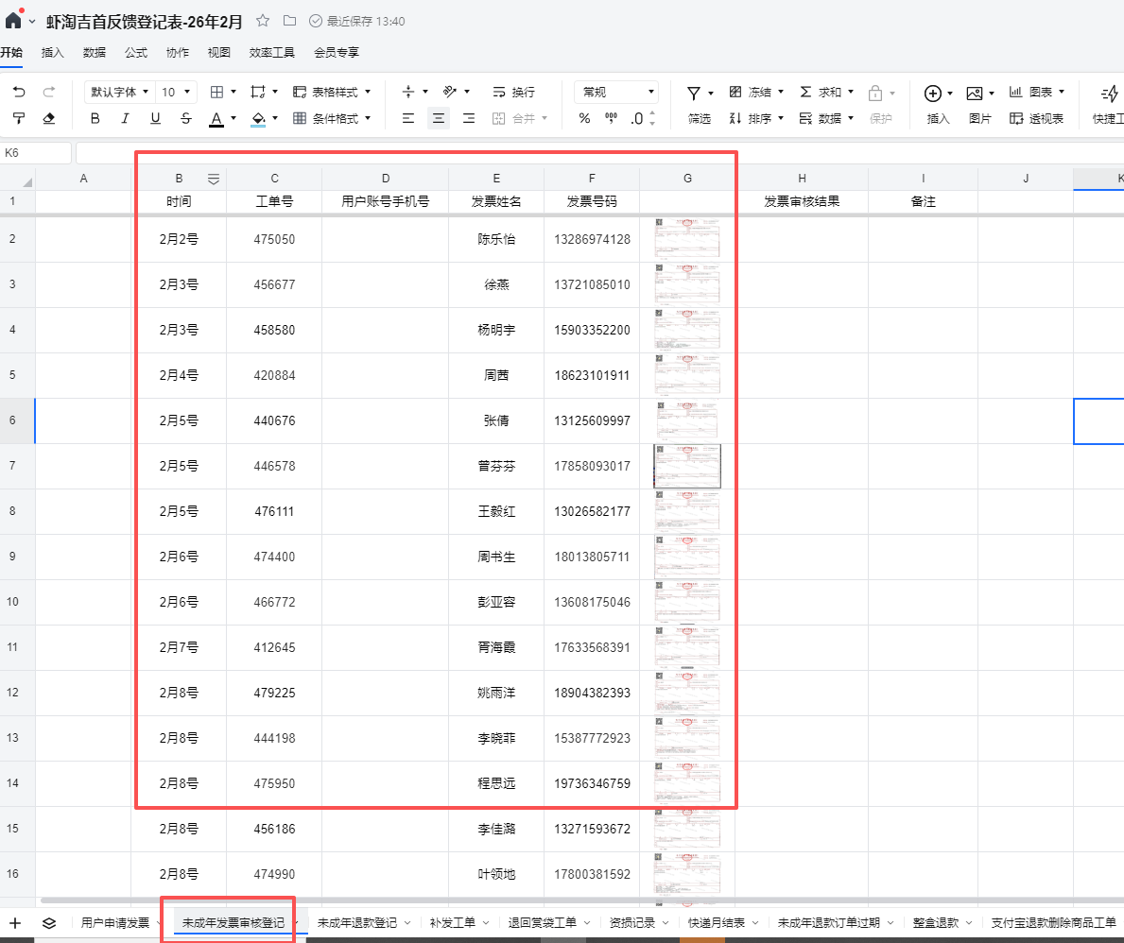

如当周协管不在，需要将发票收集工作转接给能够接手的坐席
①【未成年发票审核登记】内专员审核发票反馈无问题后，未成年退款进入终审：
您的材料已提交，会有专员跟进审核，并在30个工作日内确认情况是否属实。如查实可以进行退款，退款完成后该账户将会进行关闭处理 您提交的关于未成年人退款的相关证明材料，我们仅做虾淘相关账户信息核实使用，不会有其他的用途。
同时点击【提交终审】，未成年退款进入终审阶段，同时工单点击挂起。
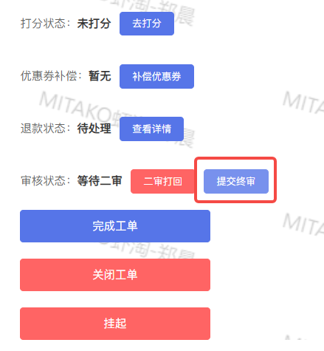
②【未成年发票审核登记】表内专员审核发票反馈有问题，未成年退款二审驳回，工单转为等待一审：
专员反馈发票【xxxxx（有问题原因点，例如：发票红冲/备注栏无号码/发票不清晰无法核实等】，麻烦重新提供发票。
未过审发票专员会在当月登记表内说明驳回原因
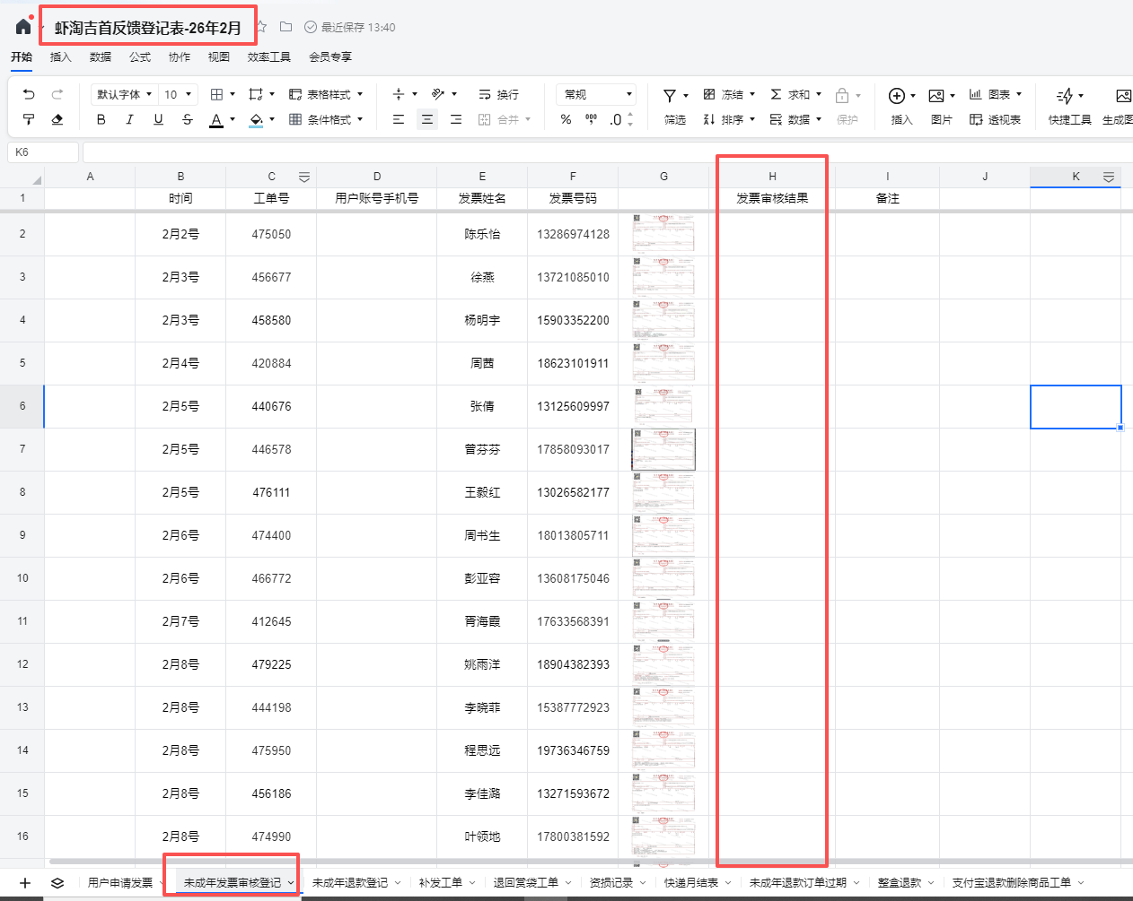
用户重新提供发票后，未成年退款重新进入二审流程。再次收集用户新上传未成年退款工单内的电子发票登记在【未成年发票审核】等待专员统一进行发票审核。回复用户：
您提交的材料我们已提交二审，请您耐心等待一下，材料审核完成后我们就会为您尽快处理。
未成年退款进入二审阶段，同时工单点击挂起。

第五步：等待终审
未成年退款提交终审后，由当日未成年审核工作人员进行终审回复处理。
审核已通过，这边已帮您登记退款，退款预计会在30个工作日内到账（国家法定节假日不算工作日哦），麻烦耐心等待一下。
回复完后，该未成年退款工单完结

Q&A
Q:用户反馈已申请发货并签收的商品是否能支持退款
A:如果您需要将已收到的商品进行未成年退款，需要您将所有已收到货的商品寄回，并分别填写对应【物流异常】工单，寄回商品外包装寄回的商品（只有商品本身），只可以帮您退款到80%

Q:用户提供未成年退款材料破损【例：身份证剪角，户口本页信息模糊不清
A：需要您补充提供真实有效可查验的未成年退款材料，这边才能提交审核哦~

Q:户口本证明不了关系需要提供什么材料
A:补充出生证明

Q：客户不愿意提供相关材料且情绪激动怎么处理？
A：如果您担心隐私问题，可以打上【仅供虾淘未成年退款使用】水印，身份证、户口本/出生证明中门牌号以及身份证号后三位可进行打码。未成年退款需要相关材料才能进行，还请您谅解下~

Q：表亲关系处理流程
A：引导用户补充居委会盖章证明或派出所的关系证明

Q：同一号码只能退一次，用户第二次来退处理流程或客户反馈有多个账号要一起申请
A：未成年的退款资料只能使用一次哦，这边是按照您首次申请的工单处理的，如果您首次申请未能成功，建议您补齐下相关材料进行审核，这边会尽快给您处理

Q：户口本无法验证亲属关系且用户无法提供出生证明
A：提交答疑核实处理

Q：发票抬头为公司，怎么回复处理
A：引导用户补充绑定手机号的实名及证明手机号为监护人本人使用（材料不限）

Q：未成年人10周岁以下如何处理
A：核实到您反馈未成年退款中未成年人年龄在10周岁以下，需要进一步核实情况，麻烦您提供完整的10岁以下未成年人如何得知支付密码以及如何发现10岁以下未成年人进行消费的手写情况证明。

Q：答疑反馈发票疑似重复怎么处理
A：咪您好，您是否确认已申请全部未发货订单，未成年的退款资料只能使用一次，审核通过退款完成后平台账号将注销，届时无法再次处理您的未成年退款申请，若您确认无误，烦请您回复：已确认

-----------
以下是这五项材料的核心作用拆解分析：
- 身份证正反面照片：核实绝对身份与年龄 核心作用在于证明“你是谁”。平台需要确认申请人（监护人）和当事人（未成年人）是真实存在的自然人。同时，未成年人的身份证能最直观、合法地证明其发生消费行为时的实际年龄，这是触发“未成年人退款”政策的基础门槛。
- 户口本或出生证明（图中红框项）：确认法定监护关系 这是整个审核流程中最核心、最不可或缺的一环，旨在证明“你们的关系”。平台必须确保发起退款申请的成年人，在法律上确实拥有对该未成年人的监护权。这能有效防止其他亲戚、朋友甚至是网络黑灰产冒充家长发起退款。
- 退款申请承诺书：明确法律责任与真实意愿 核心作用是“法律担责”。要求监护人与未成年人双双亲笔签字，是以书面形式确认本次退款申请是双方真实意愿的表达。这具有法律效力，能有效防范“成年人自己消费后反悔，伪装成未成年人误充值”的欺诈行为。一旦发现造假，这份承诺书就是平台维权的法律依据。
- 购买订单证明与支付流水：锁定消费事实与核定金额 核心作用是“确认交易事实”。这证明了资金确实流向了平台，并清晰界定了具体的消费明细、订单号和时间。这是财务部门最终执行退款打款动作的直接依据，确保退款金额准确无误。
- 手机号实名归属证明：建立“人、号、钱”的闭环 核心作用是“账号归属权确认”。虚拟账号（如虾淘账户）本身没有实体身份，通过要求手机号实名信息与身份证一致，平台将虚拟世界的“消费者”与现实世界的“监护人/未成年人”强行绑定。这证明了该账号确实由申请人家庭实际控制，防止因盗号、账号买卖产生的错退或冒领。

总结
这五份材料实际上是在回答平台审核的四个终极问题：
- 你们是谁？（身份证）
- 大人是否有权替孩子要钱？（户口本/出生证明）
- 这个号到底是不是你们在用？（实名手机号证明）
- 钱花了多少，且你们愿为这次申诉负法律责任吗？（支付流水 + 承诺书）

